Handlungsanleitung

Die Kursteilnehmenden starren nur auf ihre Bildschirme – was tun?
Einen Vortrag zu halten, ist kein leichtes Unterfangen (Lesen Sie auch unsere Checkliste 10 Dinge, die Sie bei Präsentationen dringend beachten sollte). Die Aufmerksamkeit der Teilnehmenden auf die Rednerin oder den Redner zu richten und dort zu halten, erscheint in einem Raum voller Bildschirme nahezu unmöglich. Welche Tricks gibt es, hier Abhilfe zu schaffen? Wie können Unterrichtssequenzen gestaltet werden, die eine möglichst ablenkungsfreie Arbeit erlauben? In diesem Text werden Gründe für Ablenkung durch Bildschirme aus den Perspektiven der Kursleiterinnen und Kursleiter und der Teilnehmenden ergründet und Wege aufgezeigt, konstruktiv mit dem Problem umzugehen.
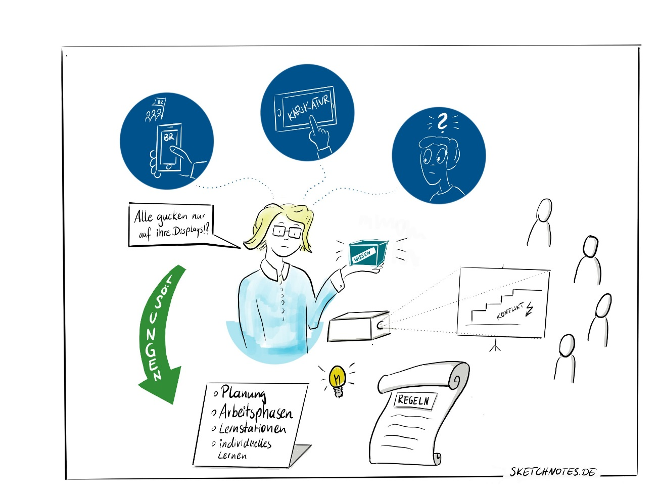
Was machen Bildschirme mit dem Lernprozess? Eine mehrdimensionale Problemstellung fordert reflektiertes Verhalten der Lehrenden (Ralf Appelt, CC BY SA 3.0).
Dienstagvormittag in der VHS. Die Teilnehmenden eines Bildungsurlaubs zum Thema „Konflikte“ erarbeiten ein Modell der Konflikteskalation. Die Dozentin erläutert die typischen Stufen der Konfliktdynamik mit Hilfe einer Power-Point-Präsentation. Die Teilnehmenden sitzen an hufeisenförmig gestellten Tischen. Einige haben ein Tablet vor sich liegen. Andere haben einen Notizblock, manche ein Smartphone in der Hand. Während ihres Vortrags bemerkt die Dozentin, dass einige Teilnehmende intensiv auf einem Tablet bzw. ins Smartphone schreiben. Die Aufmerksamkeit der Teilnehmenden scheint völlig gebunden. Als eine Teilnehmerin ihrem Sitznachbarn das Tablet reicht, um ihm etwas zu zeigen, unterbricht sie genervt ihren Vortrag. „Da scheint ja einiges interessanter zu sein, als der Vortrag!“, denkt sie.
Die Situation aus der Sicht der Teilnehmenden:
Cahit ist froh, einen Bildungsurlaub zum Thema Konflikte gefunden zu haben. In seiner Firma kommt es immer wieder zu Streit. Das Modell der Eskalationsstufen findet er sehr interessant. Auf dem Smartphone schreibt er einem Kollegen aus dem Betriebsrat: „Glasl Modell der Eskalationsdynamik müssen wir mal näher angucken.“ Die Antwort des Kollegen: „Kannst du mal fragen, ob das Modell auch auf betriebliche Situationen angewandt werden kann?“.
Susanne findet den Bildungsurlaub ganz interessant, aber die Eskalationsstufen hatte sie schon in einem anderen Zusammenhang kennengelernt. Beim Vortrag der Dozentin fällt ihr eine Karikatur wieder ein, die die Eskalationsstufen anschaulich gemacht hat. Nach einer kleinen Internetrecherche auf dem Tablet findet Susanne tatsächlich die Zeichnung und zeigt sie der Sitznachbarin.
Frank nimmt zum ersten Mal an einem Bildungsurlaub teil. Er wundert sich, dass einige Teilnehmende wie selbstverständlich das Tablet und ihr Handy während des Vortrags der Dozentin verwenden. Dieses Verhalten empfindet er als Ablenkung, andererseits scheint die Dozentin sich nicht daran zu stören. Als es ihm etwas langweilig wird, zieht auch er sein Smartphone aus der Tasche.

Eine Situation – viele Erlebnisse
Die Beschreibung der Situation aus den Blickwinkeln der Dozentin und verschiedener Teilnehmerinnen und Teilnehmer macht deutlich, dass es unterschiedliche Beweggründe für das Verhalten der Teilnehmenden gibt.
Auch für die Dozentin ist die Situation eine Herausforderung: sie ärgert sich vielleicht über die mangelnde Aufmerksamkeit der Teilnehmenden und fühlt sich in ihrer Absicht, Wissen zu vermitteln, nicht angemessen wahrgenommen. Aus einem eher traditionellen Verständnis der Rolle als Dozentin, hat sie die Möglichkeit nicht im Blick, dass die Teilnehmenden mittels ihrer digitalen Geräte tatsächlich zum Thema arbeiten. Ein solches Lehr-Lernverständnis geht davon aus, dass Lernen vor allem ein Transfer von Wissen des Lehrenden auf den Lernenden ist. Dem gegenüber steht eine Erweiterung des klassischen Lernsettings um die Ebene des tatsächlich ständig verfügbaren Wissens – die Dozentin ist hier Impulsgeberin in Lernprozessen und regt die Weiterbeschäftigung mit Einzelaspekten des Themas an. Früher fand diese individuelle Weiterbeschäftigung außerhalb des Kurses statt, etwa in Bibliotheken.
In Situationen, in denen die Teilnehmenden buchstäblich das Weltwissen in der Hosentasche tragen, kann Impulsen zur individuellen Kontextualisierung von Wissen unmittelbar nachgegeben werden.
Lösungsmöglichkeiten
In der konkreten Situation ist es der Dozentin möglich, im Sinne der Themenzentrierten Interaktion auf die als Störung empfundenen Handlungen der Teilnehmenden einzugehen. Dazu könnte die Dozentin die Teilnehmenden direkt ansprechen und nachfragen, was z.B. auf dem Tablet zu sehen ist. Dies kann zu einer spontanen Bereicherung des Vortrags durch ein gemeinsames Betrachten der Karikatur über den Beamer führen. Wichtig ist hier, dass die Teilnehmenden die Nachfrage der Dozentin nicht als Konfrontation, sondern als echtes Interesse wahrnehmen.
Grundsätzlich ist es sinnvoll, die Nutzung von Tablets, Smartphones etc. im Seminarkontext zu antizipieren und die Planung und Durchführung der Veranstaltung darauf auszulegen. Dazu sollte die Dozentin Arbeitsphasen einrichten, in denen das Arbeiten am Bildschirm vorgesehen ist. Vielleicht lässt sich für das jeweilige Thema sinnvoll mit Lernstationen arbeiten. Lernmaterial sollte möglichst individuelles Lernen ermöglichen und Vertiefungsmöglichkeiten schaffen.
Gemeinsam kann die Lerngruppe Nutzungsregeln formulieren, um auch diejenigen einzubinden, die, wie Frank, vielleicht nicht selbstverständlich davon ausgehen, dass eine Nutzung jederzeit möglich sein sollte. Klare Nutzungsregeln können auch dazu beitragen, dass sich Teilnehmende ohne Tablet oder Smartphone nicht ausgeschlossen oder gestört fühlen. Nutzungsregeln können Nutzungszeiten aber auch das Verhalten im Plenum betreffen. Etwa die Regel: „bei Vorträgen Bildschirm ausschalten.“
Auch der zwischenzeitliche Abschied vom Sitzen ist eine Möglichkeit, die Aufmerksamkeit der Teilnehmenden auf einen Vortrag oder ein Objekt wie z.B. ein Poster oder eine Karikatur zu lenken. Dazu wird die Gruppe aufgefordert, sich um einen Punkt herum zu sammeln, ähnlich wie bei einer Museumsführung. Dass diese Methode etwas Platz braucht und stehende Einheiten nicht sehr lange dauern sollten, versteht sich von selbst.
Eine weitere bewährte Möglichkeit ist es, in zwei getrennten Räumen zu arbeiten. Hierbei kommt es zu einer Trennung von Arbeit am Bildschirm und einer Bildschirm-freien Plenumsphase.
Fazit
Es lohnt sich, darüber nachzudenken, warum Teilnehmende sich durch Bildschirme ablenken lassen – häufig ist der Grund nicht Desinteresse am Thema, sondern der Wunsch nach individueller Vertiefung oder Kontextualisierung. Damit lässt sich arbeiten. Eine klare Vereinbarung zur Nutzung von Bildschirminhalten ist hilfreich, dazu gehört es auch, das Lernarrangement entsprechend anzupassen und auch die Raumgestaltung zu bedenken. Unter Beachtung dieser Hinweise ist es leichter, ein fruchtbares Lernklima zu gestalten, bei dem sich niemand gestört oder ausgeschlossen fühlen muss.
Weiterführende Hinweise
Wampfler, P. (2016). Was tun, wenn Lernende hinter Bildschirmen verschwinden? Blogpost, 25.05.2016, zuletzt abgerufen am 30.05.2016.
Voss, T., Kleickmann, T., Kunter, M. & Hachfeld, A. (2011). Überzeugungen von Mathematiklehrkräften. In M. Kunter, J. Baumert, W. Blum, U. Klusmann, S. Krauss & M. Neubrand (Hrsg.), Professionelle Kompetenz von Lehrkräften (S. 235-257). Münster: Waxmann.
CC BY-SA 3.0 DE by Sonja Borski für wb-web

